De enlaces 13:

Mi padre tiene que conducir muchos kilómetros por su trabajo. Me ha dejado una tabla donde se indican los kilómetros desde Alcorcón (que es donde vivimos) a diferentes poblaciones y la vuelta (desde la población a Alcorcón).
Expresa preguntas para las siguientes soluciones.
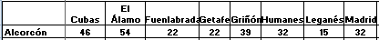

Solución: recorrió 64 kilómetros.
Solución: Fue a El Álamo y volvió.
Solución: Fue a Madrid.

